1. **物料无法上架（上架数量与实物不符）**

根据送货单、料号 查看tj_ims.wms.wms_jusda_receipt_pallet(准时达收货明细表)表查看收货数量，需修改packed_qty（数量） thu_qty（箱数）修改为实物的数量及箱数。

根据 ship_id 查询表 wms_jusda_receipt ，查看 是否过账（sap_return_result,sap_return_message,sap_return_number 字段有无信息，若有过账单号在则表明已过账）

若已过账，则需用户联系准时达处理

若没有过账，查看出货数量，收货数量（shiped_qty,received_qt

y），幷修改收货数量

例：select shiped_qty,received_qty,sap_return_result,sap_return_message,sap_return_number,* from wms.wms_jusda_receipt where ship_id in ('SH02133963AD0010','SH02133965AD0010','SH02135958AD0020')

1. **根据用户需求修改栈板和箱号信息**

（修改栈板信息只有空板和序列号为空可以转移）

tj_ims.wms.wms_work_order_prepare_ckd_log

根据 pallet_code （栈板号）、carton_code（箱号）、part_no（料号）查询幷修改栈板号、箱号信息

**3、CMI/VMI 收货未找到生产工单（未找到生产工单：工单号）**

若为正常工单号则：

重down 工单，若显示当SAP工单状态中存在，REL，TECO，CLSE任意一项，才能下载时，则表示工单在SAP还没有release。

若工单号前有000：工单号

则 为工单输入错误

在 header中找到正确工单，复制一条正确工单数据，将复制的数据中的工单号改为错误工单号进行收货操作，收货完成后，将错误工单号数据删除

待 用户收货完成后，根据 栈板号/箱号 查询表 wms_jusda_receipt_pallet 将工单号改为正确的工单号

根据 pallet 表中的ship_id 查询wms_jusda_receipt 将 错误的工单号改为正确的工单号

**4、该条码不在库区管理权限范围内**

该用户没有该库区权限，添加权限即可

根据pkgid 查询wms_pkg_info 获取库区编码（area_code） 信息，在IMS-WMS->仓储建模->库区管理->根据库区编码查询库区->分配员工权限即可

**5、工单备料时，生产分类无信息**

重down上料表即可（从SFC获取资料），若重 down 过后仍没有SMT 物料，则找上传上料表的人员修改，幷重 down 上料表

**6、产线带不出物料信息，无法找到物料**

先判断是否绑定储位或是否在中转箱中，若没有绑定储位，则需绑定储位，（ tj_ims.wms.wms_kitting_vehicle_move_record根据料号查询若已经有储位信息）

根据工单信息查询wms_bom_feeder查看线别（line_no）是否正确，若错误修改为正确线别即可

**7、kitting 物料清单，还原载具**

根据pkgid ，工单 查询表wms_work_order_prepare_log（工单备料） 查看vehicle_code ，查看退料量（return_qty）是否为0 ，若有退料量则不能修改，若为0 修改 SFC下架标识（sfc_unshelf_pkg_flag）将1改为0

**8、未找到“工单号”的对照关系 / 该栈板号未匹配到工单 / 栈板信息与数物不符**

**例 ： select** a.work_order_no,a.mrp_area,b.mrp_controller **from** tj_ims.wms.wms_work_order_header a **left** **join** wms.wms_jusda_bu_contrast b **on**

a.mrp_area=b.mrp_area **where** a.work_order_no='000100064621' **and** b.customer_name='EPDI-VMI' （customer_name 是根据栈板号在CM/VM收货中查询得来）这里是根据wms.wms_jusda_receipt_pallet中查找栈板

F12 查看栈板相关信息（在CM/VM收货中根据栈板号查看）

查询 查看 mrparea、mrpcontroller 是否存在，不存在则进行维护

该栈板号未匹配到工单：准时达数据没有工单号

栈板信息与数物不符：找准时达IT ，让其查看是绑的时候绑错了，还是传的时候传错了

**9、制造商料号在SAP系统中没有D，实物上本身带D（料调）**

根据pkgid 查询 表 wms_pkg_info 获取 单号（transaction_message）

根据料号查询 表basic_material_mfg（不可修改），拿条码上的制造商料号与制造商料号以及原始制造商料号作对比，查看是否一致

根据单号 查询wms_doc_adjust(料调单) 查看 原造商料号（old_mfg_mateial） 幷判断原制造商料号与mfg 表上 制造商料号以及原始料号做对比，若adjust上制造商料号与 mfg 表上原始制造商料号相符，则修改wms_doc_adjust 表中原造商料号（old_mfg_material）修改为条码上的制造商料号

**10、调整单未找到该料号库存**

调整前料号和厂商料号必须在wms_pkg_info中存在

wms_doc_adjust 表  
old_material_code  
old_mfg_material

wms_pkg_info 表  
part_no  
mfg_part_no  
lock_status = '0'  
current_qty > 0  
supplier_part_no 与 adjust 表中old_mfg_material 是否一致

end_date >= CURRENT_DATE

**11、转仓页面推荐pkg 不显示**

查pkg_info表pkg的仓码必须和转仓前仓码相同。

**12、准时达收货改为已过账（CMI/VMI）**

wms_jusda_receipt表中把sap_return_number改为"SAP已过账"

sap_return_number、sap_return_result 改为1 （sap_return_number 为空 则会过账，sap_return_number 不为空就不会过账了，就是过账）

**13、删除打包数据（修改数量、将料号ppid还原成上架状态）**

**查看是否过账**

**过账：**[**http://10.66.14.28:8886/**](http://10.66.14.28:8886/) **-> CKD还原管理 -> CKD工单PKG还原**

**未过账：**

1. 先查通过工单号、栈板号，箱号查wms_work_order_prepare_ckd_log，记录数量, 然后把工单、栈板、箱号、pkgId、料号加-d
2. 用工单号、料号查wms_work_order_detail stock_qty减去数量，add_pkg_id_qty 减一， stock_total_qty减去数量，add_pkg_id_total_qty减一

（detail 表中 备料量 与 备料总量 应相等）

1. 看post_to311_qty如果和stock_qty相等表示已过账了，减去相应的数量。（stock_qty > post_to311_qty才会过账）

（根据工单、料号查询 wms_work_order_prepare_ckd_log 表，查看条数与detail表中 add_pkg_id_qty，add_pkg_id_total_qty 表中对比是否一致，将所有条数当前数量累加 和 需 等于 detail 表中 stock_qty ）

1. post_to311_return_msg 改为 49单号 + de + 数量
2. 通过pkg_id查wms_pkg_info表

* 如果已经过账了，就需要把sap_warehouse_code 改为 to_warehouse_name
* 没有过账，改成 from_warehouse_name

1. 实物在用户手上，所以将该pkg随便放在该仓码下一个自建的料车上，同时修改库位库区（例如：area_code=B02-2F-C1, location_code=B02-2F-C1, vehicle_code=E00001, bin_code=E00001）

（D2RG: area_code=B02-2F-C1, location_code=B02-2F-C1, vehicle_code= F00001, bin_code= F00001）

1. 将current_qty, transaction_qty还原为过账数量。

**14、修改CKD 打包PCB 厂商名**

根据 料号、p/no、c/no查询表 wms_work_order_prepare_ckd_log

**select** * **from** tj_ims.wms.wms_work_order_prepare_ckd_log **where** part_no **and** pallet_code= **and** carton_code **in** ()

将mfg_name 修改为正确厂商

**15、修改数量 （删除料号）**

**若用户 提供 单号、仓码、工厂、料号、数量**

则 单号、工厂 查询表wms_cost_issue_return_header 是否存在,存在则进行下述操作：

A: 根据 料号、仓码、数量 header表中id查询表wms_cost_issue_return_detail

B: 修改字段confirm_posting_qty 将数量修改为用户所提供的的数量即可。

wms_cost_issue_return_id

**16、工单改为已过账**

**，修改工单过账数量(261、262、调整单、转仓单、废领费退单、收货单)**

**261：**

根据工单、料号、仓码 查询表 wms_work_order_detail

将 posting_sap_status 改为1 , post_to261_return_msg 改为已过账

stock_qty 和 post_to261_qty 改为一致

**select** posting_sap_status,stock_qty,post_to261_qty,post_to261_return_msg,* **from** wms.wms_work_order_detail **where** work_order_no='000100165964' **and** part_no='72010CB00-059-G'

若需修改工单过账数量 ，修改 stock_qty 查看 post_to261_qty 是否有数量，若有数量，需改为0:

**262：**

根据工单、料号 查询表 wms_work_order_detail

若将改为已过账，则 post_to262_qty 数量 改为 return_qty 数量 幷在 post262_msg 中进行记录

**select** return_qty,post262_msg,post_to262_qty,* **from** wms.wms_work_order_detail **where** work_order_no='000100165964' **and** part_no='72010CB00-059-G'

若需修改数量 ，修改post_to262_qty ：post_to262_qty数量 = return_qty数量 – 用户提供过账数量 ，将 posting_sap_status 改为 0

料车绑两次：根据工单料号查看 wms_material_return_log， wms_work_order_detail

Log 中 qty 和 detail 中 return_qty 作对比 ，判断是否绑两次， 若

注：若 修改数据量大时，可将 posting_sap_status 先修改为 非 0 的任意数 ，方便查看

根据 原鸿海料号、目的鸿海料号、调整单号 查询表 wms_doc_adjust

若改为已

将 is_upload 修改为 1

若 修改数量

将 confirm_posting_qty 修改为 用户提供的数量

删除调整单 若完成数量为0且未过账则可以删除 isdetede直接改为true（删除调整单）

**转仓单**

根据单号 查询表 wms_doc_transfer 对比数量 complete_qty , confirm_posting_qty

，将 is_upload 改为1 ， sap_return_number改为 发件人-已过账/删除

若修改数量 将 is_upload 改为 0 将 confirm_posting_qty 数量 改为用户所提供的过账数量

**废领/退单（不可更改）**

**删除：**

根据 废领费退单 查询表 wms_cost_issue_return_header 获取 id ，将 is_deleted 改为 true (TRUE 为删除，FALSE为正常)

将 header 表 id （detail：wms_cost_issue_return_id） 作为查询条件 查询 wms_cost_issue_return_detail ，将 is_deleted 改为 true

如果为已送签就不能删除数据

已送簽並且已經有過賬結果的單據不可以被刪除，請知悉。

**修改废领废退单数量及版次**

根据 废领废退单号 查询表 wms_cost_issue_return_header 获取id 幷查看approval_progress 查看是否签核完成，若是未送签则可以修改数据，若为其他则不可以修改数据，需用户重新开单，

根据俩号 、header id 查询表 wms_cost_issue_return_detail 获取信息 ，查看是否过账，若已过账则不能修改，若未过账，则根据客户需求变更 数量（confirm_posting_qty）及版次（part_no_version）和user_confirm_posting_flag（是否确认过账）

**收货单（收货单修改为已过账）：**

**根据单号查询表** wms_doc_receive 将

**sap_confirm_number 修改为1 sap_confirm_message 改为已**

sap_return_message 、sap_return_number 改为已过账

**17、料调，采集料号与单据料号不一致**

根据单号查询表 wms_doc_adjust 中原海料号， 若该料号与六合一条码中料号不一致则无法进行料调

**18 、退料数量 xxx 不能大于了退料数量**

根据六合一条码 pkg_id 查询表 wms_pkg_info 获取 工单、料号

根据料号，工单查询 wms_work_order_detail 查询备料量

根据料号、工单、工单群组 查询表 wms_material_return_log 查看退料总量

若 退料总量 大于 备料量 则无法退料（可退料=备料总量 – 退料总量）

**19、SFC 清除PKD 数量失败**

根据 料号、PKGID 查询表 wms_work_order_prepare_log 获取 到 制造商料号、wms抛转sfc标识、抛转sfc返回信息 （post_sfc_return_message）

抛转sfc返回信息报错信息 例：Error pkgid mfg pn error,new:46765-1001, old:0467651001

将制造商料号 改为 抛转sfc返回报错信息 中 old：后的制造商料号，将wms抛转sfc标识（post_sfc_flag） 改为0

若 old：后的制造商料号与制造商料号一致，则根据料号查询 basic_material_mfg 表 与其进行对比

**20、修改 pkgid D/C**

根据 pkgid 查询表 wms_pkg_info 将 original_date_code 修改为用户提供的 D/C

根据effective_date 判断 end_date

**删除pkgid**

根据 pkgid 查询表 wms_pkg_info 将 current_qty 修改为0 、vehicle_code 修改为 000、 bin_code 修改为 000

UPDATE wms.wms_pkg_info set current_qty=0,vehicle_code='000',bin_code='000' --select pkg_id,mfg_part_no,supplier_part_no,mfg_name,lot_code,original_date_code,current_qty,vehicle_code,bin_code,* from wms.wms_pkg_info where pkg_id in ('P23080900144', 'P23080900143', 'P23072700385' ) and current_qty>0 and sap_warehouse_code='D2RG'

修改pkgid 可用数量

根据 pkgid 查询表 wms_pkg_info 将 current_qty 修改为用户提供数量 、transaction_qty 改为 用户提供数量+原有数量、vehicle_code 修改为 000、 bin_code 修改为 000

**pkgid 被锁定**

根据 pkgid 查询表 wms_pkg_info 将 lock_status 改为 0 （0为解锁，1为锁定）

**21、删除内交单据表 ，内交单改为已过账**

根据 单号 查询表 wms_doc_receive 删除即可

已过账：根据 单号查询表 wms_doc_receive 将 sap_confirm_message 修改为“sap 已过账”

（sap_return_number 为空 则会过账）

**22、查询 level等级**

根据part_no 查询

**select** a.mfg_material_no,b.msl_grade **from** qms.qms_material_inspect a **left** **join** qms.qms_bind_config b **on** a.id=b.qms_material_inspect_id **where** mfg_material_no **in** (‘料号’)

**23、修改 发料**

根据 工单、料号 查询 wms_work_order_detail 将 from_warehouse_code 修改为 用户提供的仓码

**24、未找到可推荐备料信息**

查看是否为同一个工号锁的料

**25、修改工单数量**

根据工单及料号 查询表 wms_work_order_detail

修改 required_quantity_sap、required_quantity 数量

**26.生产排配未查不到工单**

根据提供工单号 查询 wms_work_order_header 表 查看 combine_item（合幷项次）

是否为空 如若不为空则说明工单已经合幷 需查询合幷后的工单

**27.收货单转良品状态 ：wms_doc_receice**

sap_confirm_number

sap_confirm_message

**28.合盘物料产线无法扫描**

查询上料表工单绑定位置（work_order_to_location） 是否为 MARGE ,合盘物料（merge_flag） 是否为 Y

如果资料没有问题，则重新抛SFC

**29.退料绑定的载具不在大仓**

需要把该载具绑定在大仓的库位上，目前 大仓用于退料的库位是: B02-2F-B1-TL ,wms.wms_vehicle(载具表)

**30.查看记录表**

查看烧录记录：wms.wms_pkg_burn_info

查看pkg合盘记录：wms.wms_pkg_merge_record

产线使用记录（SFC使用记录表）：wms.wms_sfc_use_pkg_record

SFC检料标识异动报表：wms.wms_sfc_shelf_flag_log

**31.LCR未测值，不允许上线**

需用户在 生产管理 –> LCR 中 进行测试

若用户需手动修改则需要 在第三方网站 –> PKG追踪记录报表 查询pkgid （看是否退回大仓）注：需查看退回大仓日期：2023.10.25增加表

在 wms_pkgid_lcr 中复制一条数据 将 pkgid 改为用户提供的pkgid

注：wms_pkgid_lcr 表中 check_result 需为 OK

**32.MSD 抛 SFC**

wms_pkg_info post_msd_flag : 0

wms_work_order_pick_log post_msd_flag : 0

wms_work_order_prepare_log post_msd_flag : 0

**33. 成品入库时没有工单号，在MES查是不是有工单号**

**Select * from mes.mes_sn_master where sn=’FC2023410001’**

**34. MSD信息在MES 不存在，检查WMS是否抛转**

查看 pick_log 表里是否有 parent_pkg ，如果有幷且返回 parent_pkg 的条码在 MES 不存在，则去pkg_info 表里找到 parent_pkg jiagn 将数量改为 >0 的，然后重抛 MSD，待MSD 返回成功 ok 后，再将用户发来的那个pkg 在pick_log表里重抛MSD，待返回 OK后，在mes_msd_materiual 表里查一下有没有信息，如果有可以让用户再试一下261

**35.条码在SMT 上料时不存在**

查条码在mes.mes_pkg_info 表里是否存在，若存在则证明成功了，若不存在则在prepare_log 表中看一些 是否抛了

**36.AVL信息变更，更新基础信息**

基础数据 -> 物料管理 -> 料号同步 -> 输入料号 -> 制造商下载 –> 完成同步

**37. 备料 PN扫描下 无可备料量 ，PN备料 下有可备料量**

若该料为替代料则 在备料页面无法则备料量显示为0 ，则在PN备料页面能显示出备料量

**38.PKG ID :(PKGID)不存在，请联系IT确认PKGID是否WMS跑转到MES**

根据pkgid 查询表 wms_work_order_pick_log 查看 post_msd_flag 栏位是否为0若不为0 查看是否有父pkgid 若有父pkgid 需用父pkgid 作为条件查询表 wms_pkg_info 幷查看其数据是否有父pkgid若没有则将post_msd_flag 改为0 ，若current_qty为0，将其改为任意数(抛转后需将数量改回0)，lock_status 锁料（抛转后需将料解锁）若有父pkgid就持续上述操作。

**select** post_msd_flag,* **from** wms.wms_work_order_pick_log **where** pkg_id='P23110700902'

**select** post_msd_flag,current_qty,lock_status,* **from** wms.wms_pkg_info **where** pkg_id='VDH02123000K0Y07'

在 <http://10.66.14.28:8886/> -> 第三方网站 -> PKG抛转MSD –> 输入PKGID 即可

**39.成品出货单**

成品出货单重抛QMSRE：

根据单据信息查询表 wms_doc_product_ship_header 将to_qms_flag改为false

qms_return_date 和 qms_return_message 置空

OQC返回信息为：

|  |  |
| --- | --- |
| Duplicate shipping order number Please regenerate the inspection order number! |  |

表示 QMS已有这笔数据，需要QMS那边删除

删除后重新抛

**40.用户需求：后台修改料调单单据状态**

修改 identify 字段 为相对应状态

将单据修改为审核：需根据单号查看wms_doc_adjust 表 查看原制造商料号与料调后制造商料号是否一致 若不一致，不能手动修改需等待PE审核

**41.锁料变更创建人**

根据用户提供的成品料号（product_part_no）、料号（part_no）查询表wms_material_usage_config 将 creator 改为用户提供的工号即可

**42 还原箱号**

根据CTN NO 作为pkgid 查询表 wms_ship_pkg_record 、wms_ship_pkg_bind_record

将其数据删除 幷将其载具、储位、数量 还原到 wms_pkg_info 表上

注 ： 料号 = p/n+ rev

43.还原库存

select *from wms.wms_doc_product_ship_header where doc_no='DE6240423002';

select *from wms.wms_doc_product_ship_detail where header_id='4844';

select qty *from wms.wms_ship_pkg_bind_record where ship_detail_id='11244'

select current_qty, *from wms.wms_pkg_info where pkg_id='CTESTS04124160199'

将条码信息上的当前数量还原为预出货条码上的数量,再将预出货条码删除 (删除wms.wms_ship_pkg_bind_record这个表，将qty数量还原到pkg_info这个表上的current_qty当前数量上)

**43 jusda**

**收货改仓码**

**select** from_warehouse_code,to_warehouse_code,* **from** wms.wms_jusda_receipt **where** ship_id **in** ('SH02263615AD0010')

若已出货则不能修改仓码

修改过账状态 （SAP状态需为已入账）

查询表 wms_jusda_receipt

**44.MES**

PKG更改封装状态（封装状态 实时从 MES 获取 ）

**45.费领退取消过账（库存不够，重新过账）**

根据 单号 查询 表wms_cost_issue_return_header 取得id 通过id、料号查询表wms_cost_issue_return_detail 将user_confirm_posting_flag 改为N ，confirm_posting_qty 改为 0 header中的id=detail wms_cost_issue_return_id

**46. 待出账删除过账**

<http://10.66.14.28:8886> -> 业务报表 -> WMS库存统计 -> SAP待出账 -> 查询料号

根据 status 及单号查询 ，将 SAP 过账改为OK

**47.未使用物料上料扫描，扣数显示为0**

根据 pkgid 查询**wms_work_order_prepare_log 取 将 post_sfc_flag 改为0 ，post_sfc_return_message 删除 重新抛 sfc**

**48.内交还原出货条码（**pgi_flag（gr标识，内交入过账sap用;1就还是过账了），内交过账看pgi**）**

根据单号及料号查询表 wms_trading_record 查看 是否做内交出，是否扣账 若已扣账、做内交出无需修改，若没有做内交出、没有扣账则，根据料号查询表 wms_trading_delivery_log 将需要还原数据删除，幷根据pkgid查询 wms_pkg_info 表，将数量及载具储位还原，wms_trading_record 中 delivery_qty 数量还原

**49.修改条码制造商名称**

根据pkgid 查询表wms.wms_pkg_info

根据料号 在基础数据 -> 产品建模 -> 物料管理 -> 查询料号（查询制造商料号及名称）

supplier_part_no（与SAP同步）,mfg_part_no（可能和条码同步）

查看制造商料号是否与 supplier_part_no 一致，若一致则修改用户提供后的制造商名称

**50.BuySell 物料采集SN错误，帮忙删除**

根据PKGID、SN 查询表 wms.wms_buy_sell_material_collect_record 将采集错误的SN信息删除

根据pkgid 查询表 wms.wms_pkg_info 查看 lock_status 是否 为0 ，若为0 则改为4，若为5 则不用变更

**51.CCMI/VMI 收货单管理上架异常**

**根据送货单号 查询表**

select manufacture,shiped_qty,sap_upload_data, *from wms.wms_jusda_receipt where ship_id='SH02338148AD0010'

根据条码进行异常分析，进行更改

select manufacture, customer_part_no, supplier_part_no,*from wms.wms_jusda_receipt_pallet where pallet_no='B52403130058' and ship_id='SH02361980AD0030'

（首先看看跟单号上的条码跟条码上的一致吗，先进行判断一下，在从页面上进行搜索一下看看是否一致，进行相对应的更改）

**52.修改仓码**

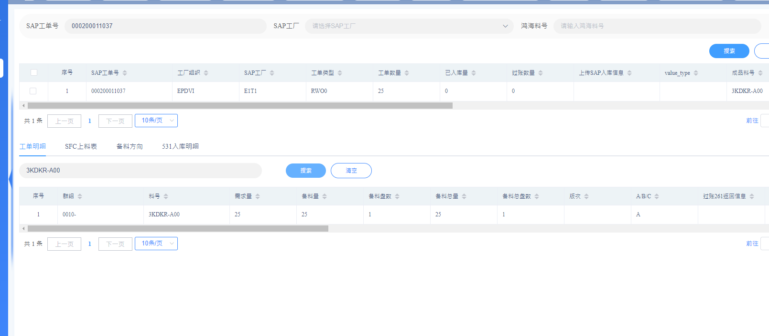

修改这里的仓码 根据料号和工单号进行 查找wms.wms_work_order_detail

**select** from_warehouse_code, \***from** wms.wms_work_order_detail **where** part_no='3KDKR-A00' **and** work_order_no='000200011037'

**53.删除工单中料号**

**select** \***from** wms.wms_work_order_detail **where** work_order_no='CKD2401310004' **and** part_no='6Y10B0342501' 幷且是没有备过料的才能删 只能在CKD里面删

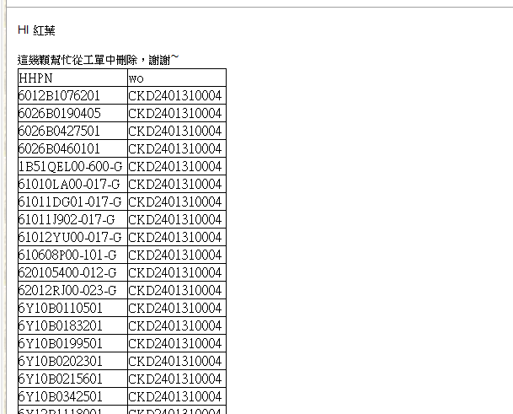5

**54. 删除抛出异常po号**

**-改收货单管理的抛出异常-**

**select** \***from** wms.wms_doc_receive **where** part_no='1A62H3800-600-G'**and** doc_no='RCMB2401160009'

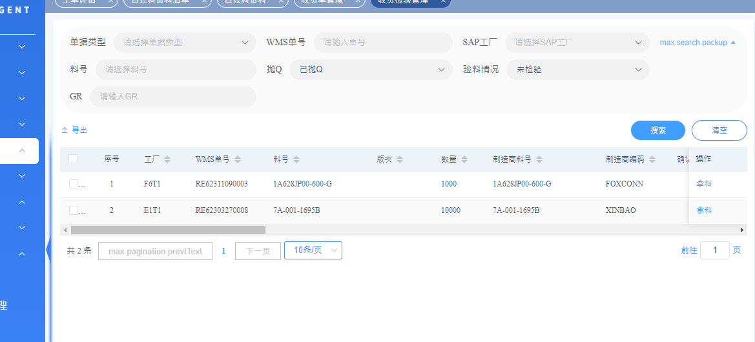

**55. -改内交入料号**

**根据内交单号搜索-** wms.wms_trading_record然后内交入料号是to_part_no字段

**select** \***from** wms.wms_trading_record **where** trading_number='NCMB2402020012'

**修改内交号的版次**

**select** to_part_version, \***from** wms.wms_trading_record **where** trading_number='NE62402210002' **and** to_part_no='6Y51B0667001'

**56.出货异常解决处理**

**Distinct 这个是只查找里面不一样的’**

**成品出货扫描，根据pkgid（箱号/carton_ons）搜索wms.wms_pkg_sfc_info**

**select** * **from** wms.wms_pkg_sfc_info **where** carton_no='CSPTH967202203250024'

**select** **distinct** worker_order_no **from** wms.wms_pkg_sfc_info **where** carton_no='CB12TEST05202401250002'

**select** work_order_no,mes_data_source **from** wms.wms_work_order_header **where** work_order_no **in** ('000200010926',)

查看是不是mes_data_source是否异常

**56，修改制造商 根据条码就是wms.wms pkginfo**

**select** mfg_name **from** wms.wms_pkg_info **where** pkg_id **in** ('VTW00116092205B8002K','VTW00116092205B8002G')**and** part_no **in** ('34071QD00-519-G','34071QD00-519-G')

**57.退费单异常**

**如果有条码直接查pkginfo表**

**58.修改条码状况 (如果有条码大多数都在pkginfo这个表中进行更改)**

**select** \***from** wms.wms_pkg_info **where** pkg_id **in** ('VYU00119S02C2I03','VYU00119S02C2I04') **and** part_no **in** ('P1208-LF','P208_LF')

**select** \***from** wms.wms_pkg_info **where** part_no **in** ('P1208-LF','P208_LF')

**59．出货单删除**

**select** is_deleted, \***from** wms.wms_doc_product_ship_header **where** doc_no ='DE6240220001'

**60 . RE62301050008 单据表**

**Select *from wms.wms wms_doc_receive**

**61.** 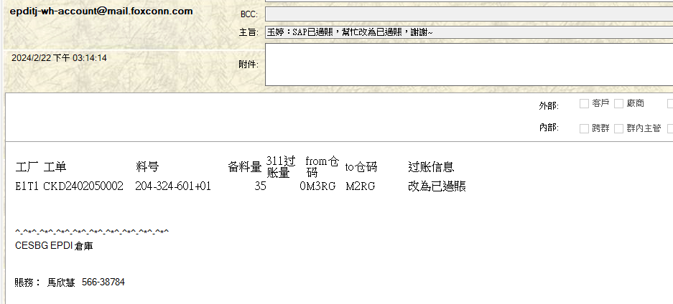

修改改为已过账（看看是261还是311，是261备料量将post_to261_return_msg改为已过账，如果是311就将post_to311_return_msg改为已过账）

**select** from_warehouse_code,to_warehouse_code, post_to311_qty ,post_to311_return_msg ,post_to311_qty,post_to261_return_msg,\***from** wms.wms_work_order_detail **where** work_order_no='CKD2402050002' **and** part_no='204-324-601+01'

62.当需要改仓码的时候，需要在表中查看该仓码的对照关系，然后再进行修改，在看一下发料量，如果发料量大于0，就不能进行修改，发料量为0的时候则可以修改还可以在页面中的 仓储建模->仓库移动关系中搜索来源仓码一搜索目标仓码就会出来

63．**内交单号已过账**

**根据单号搜索**

**Select** sap_return_message,sap_return_number,sap_confirm_message,sap_confirm_number,sap_confirm_datetime, \***from** wms.wms_doc_receive **where** doc_no **in** ('RE62402220056','RE62402220058') 将sap_confirm_message改为已过账

**64.修改领料人**

**select** recipient, \***from** spm.spmbu_delivery_apply **where** apply_no='OYE624022300032'

**65.内交入单号确认报错**

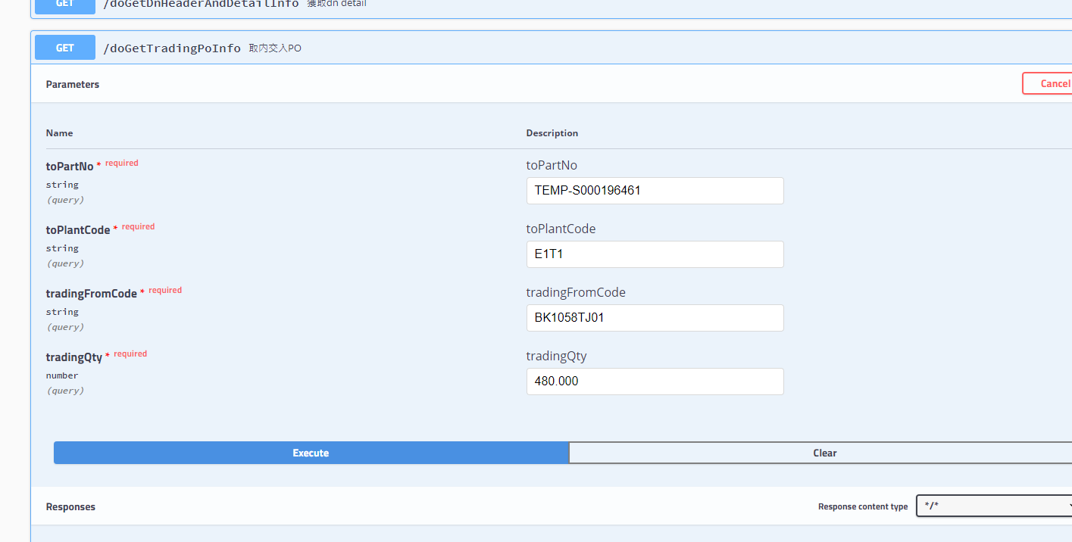

**1.首先根据单号搜索select to_part_no,to_plant_code,trading_type,trading_from_code,trading_qty, *from wms.wms_trading_record where trading_number='NCMB2402280006'**

**2.其次再到** <http://10.66.14.28:8802/swagger-ui.html#/PO%20Service/doGetTradingPoInfoUsingGET>  **把相对应的参数填上 在看看是否缺啥返回值**

66.需要打包的数量就是sap需求量和转换为wms的数量 （备料量不能大于需求量和wms转换的数量）

67.工单锁料配置**wms.wms_material_usage_config**

-工单锁料配置-

**select** \***from** wms.wms_material_usage_config **where** part_no='320157800-183-G'

68，修改结案状态 在header表中：

**select** wms_wo_status, \***from** wms.wms_work_order_header **where** work_order_no='CKD2402210005' 在ckd中工单结案之后不能进行后续的操作

69.帮忙把料号设置为12pcs（pcs就是个的意思） 是在 根据dn号和料号将plan_ship_qty（计划出货数量改为提供的）改出货数量就是

**select** plan_ship_qty \***from** wms.wms_doc_product_ship_detail **where** part_no='YM901-A00' **and** dn_no='4100043861'

（根据id搜索wms.wms_doc_product_ship_header，在这个表中进项重抛qms）

**select** plan_ship_qty,\***from** wms.wms_doc_product_ship_detail **where** dn_no='4100053382'

**select** to_qms_flag,to_qms_message,to_qms_result, \***from** wms.wms_doc_product_ship_header **where** id='5414'

70. -解绑- 或者拆分栈板号 将pallet_no置为null

**select** \***from** wms.wms_ship_pkg_bind_record **where** pallet_no='P24031200976'

71. EPDVI组织下E1T1工厂别3406BUG00-245-G物料在工单锁料配置下针对MXXXH-SKU2-X21、MXXXH-SKU2-X20成品的正向配置请帮忙删除。

创建人H7108983因工作部门调动，权限被移除，无法删除其建立的单据。谢谢~

这种情况下需要改变 creator 创建人

**select** \***from** wms.wms_material_usage_config（料号使用配置）

不能删除工单锁料数据，需要用户自己进行删除，

72. 条码上有出货 dn号和栈板号搜索-

select plan_ship_qty, *from wms.wms_doc_product_ship_detail where dn_no='4100044228' and part_no='K8F35-A08'

select *from wms.wms_ship_pkg_bind_record where pallet_no='P24031501164'

73.出货扫描异常，看看那个板，看看货柜绑没绑DN号（看看这里有没有绑定DN号）

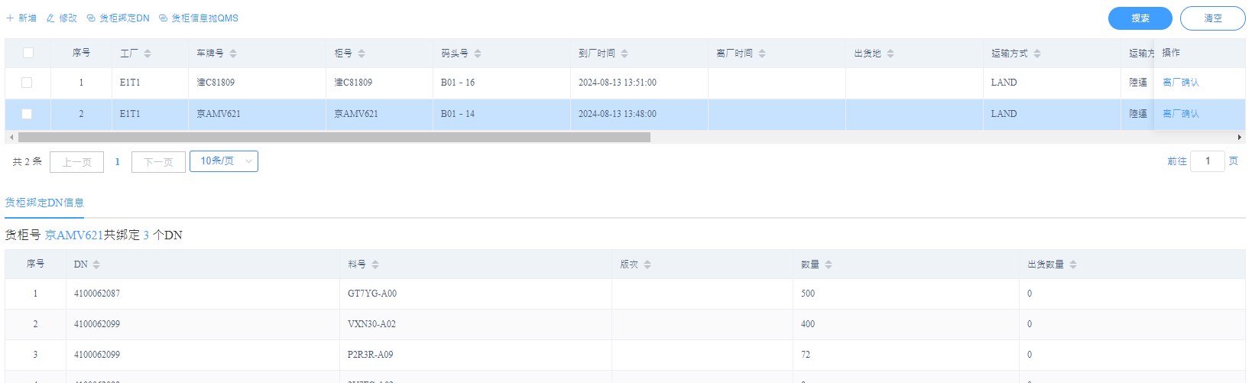

**73.料号过期 Date过期在物料管理中搜索料号 然后看看有限期，在进行同步一下看看同步有没有结果，没有结果在进行另外判断，进行另外分析，因为只有条码的时候，pkgid搜索不到是因为还没有进行收货，所以搜索不到，需要在物料管理中查看是否过期**

**74. 如下料号 7C-001-1200(仓库使用周转箱，免检)   数量:  220 个，仓码：E2PG, 请帮忙将WMS 两笔单据更改为上架完成，上架数量填入数量，抛Q 完成，检验完成，谢谢！**

**select** \***from** wms.wms_doc_receive **where** part_no='7C-001-1200' **and** doc_no **in**('RE62403190005','RE62403070076')

to_qms_flag改为true to_qms_message改为已抛转（或者A）confirm_receipt_flag改为已收货（或者1）inspect_result检验结果改为Y检验完成

**75.sn是条码管控模式 pn是数据管控模式 一个工单群组只能对应一个管控模式**

**76.上架的也删除**

先删除收货单，再删除上架的，再要上架pkginfo里面就会有，然后删除

Pkginfo里面的数据，就是select confirm_receipt_flag, *from wms.wms_doc_receive where doc_no='RE62403020055';

select *from wms.wms_pkg_info where part_no='00WJT-A00'（select a.org_code,b.part_no, *from wms.wms_doc_receive a left join wms.wms_pkg_info b on a.part_no=b.part_no where a.doc_no='RE62308070053'）

77.备品出库单归还出库数量将出库数量改为0，申请出库数量改成与可申请数量相等

**select** \***from** spm.spmbu_material **where** material_code='0601025-0012A2705'

**select** \***from** spm.spmbu_delivery_dtl **where** material_id='29375'

**select** \***from** spm.spmbu_delivery_dtl **where** material_id **in** (**select** id **from** spm.spmbu_material **where** material_code='0802012-0010528')

78.工单锁料配置中的料号创建人自己删除

79. 更换部门（由于之前开通账号时部门选错,请帮忙发邮件给IT帮忙变更他的部门）

**select** office_code, \***from** spm.spmbu_stock **where** creator='H7112161' **and** is_borrow='true'

**select** \***from** basic_sys.sys_staff **where** staff_code='H7112161'

**select** dep_code，\***from** basic_sys.sys_dep **where** id='824'

将dep_code替换了office_code

80、异常处理

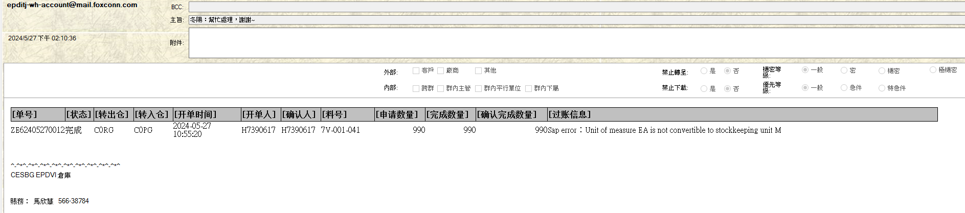

将单位改成为M Sap error：Unit of measure EA is not convertible to stockkeeping unit M（SAP错误：计量单位EA无法转换为库存单位M）

81、出货的时候有条码号，查看出货详情报错的情况下

**select** transaction_number,burn_value, \***from** wms.wms_pkg_info **where** pkg_id='C240509000549'

**select** \***from** wms.wms_doc_product_ship_header **where** doc_no='DE6240530001'

**select** part_no, \***from** wms.wms_doc_product_ship_detail **where** id='5416'

**82.交管改单帮忙改一下WMS改成XXXPCS**

**select** \***from** wms.wms_doc_product_ship_header **where** doc_no='DE6240604005'

**select** plan_ship_qty, \***from** wms.wms_doc_product_ship_detail **where** header_id='5479' **and** part_no='67N9T-FOX-A07'

**83’修改工单状态**

**select** wms_wo_status, \***from** wms.wms_work_order_header **where** work_order_no='000400020145'

（如果工单有物料没有退，wms点结案了，帮忙打开结案，

**这**时候需要 这个工单sap也得打开，不然退了过不了账，查看SAP打开还是关闭就是查看接口中stath是关闭还是打开就行，然后wms_wo_statu和work_order_status是同步进行的，同时设置开还是关闭）（就是看调一下接口看是否sap是否是打开状态）

**83.改仓码的时候如果有检料和备料就不能改仓码了**

**84. 查找备品库存**

**select** \***from** spm.spmbu_stock **where** material_id='21015' **and** cost_code='771VB00408'

**select** is_deleted, \***from** spm.spmbu_stock_log **where** material_no='0801006-0010E022'**and** from_cost_code='771VB00408' **and** oi_type='in'

**85.手机端备料**

**select** * **from** wms.wms_work_order_header **where** work_order_no = '000100036466';

F6T1

**select** sap_warehouse_code, area_code,* **from** wms.wms_pkg_info **where** part_no = '2A585WM00-600-G' **and** current_qty > 0 **and** plant_code = 'F6T1';

**select** stock_qty, stock_total_qty,* **from** wms.wms_work_order_detail **where** work_order_no = '000100036466' **and** part_no = '2A585WM00-600-G';

**select** * **from** basic_sys.basic_material **where** plant_code = 'F6T1' **and** material_no = '2A585WM00-600-G' **and** is_deleted **is** **false**

A

BC

P23061701217;

86．帮忙修改PO，项次，谢谢~.请经过孔哥同意

87. -- 删除条码幷且还原 （还原上架的时候需要把collect_qty（备料的数量/采集的数量也改了））

-- 删除条码幷且还原

还原数量 = 操作数量 - pkginfo当前数量 还原到单据表上

**select** wms_no,current_qty, \***from** wms.wms_pkg_info **where** pkg_id='P24010400814';

**select** operate_qty, \***from** wms.wms_doc_receive **where** doc_no='RE624010400

89.重抛失败找qms it文一下

90. 货柜信息维护下面绑定的DN号detail单，可以用户自己删除或者给删除是isdeleted

91.查字典值

（这个例子是转仓报废查字典值）

**select** \***from** spm.spmbu_stock_barcode **where** creator='H7114701' **and** is_deleted **is** **false** **and** material_no='MP-10034025-000'

**select** \***from** spm.spmbu_wms_balance

**select** \***from** basic_sys.sys_dict **where** dict_code **in** (

'SPM_BILL_CREATED','SPM_BILL_CREATED','SPM_OUT_STOCK','SPM_BILL_BALANCE',

'SPM_BILL_BALANCE','SPM_BILL_CREATED','SPM_BILL_CREATED')

**select** \***from** basic_sys.sys_dict_type **where** dict_type_type='SPM_BILLSTATUS

92. **select** \***from** wms.wms_work_order_prepare_ckd_ship_header **where** serial_no='CS202407180006';

**select** \***from** wms.wms_work_order_prepare_ckd_ship_detail **where** serial_no='CS202407180006' **and** part_no='045-000-013+03';

93. ,请帮忙在WMS系统解锁

用户可以自己在条码状况里面进行自动解锁与锁料，不需要在数据库（pkgInfo）里面进行解锁锁料

94、last post261 Qty:46.000,sap result:SAP 261 error,the reason is： / For reservation 0154557054 0012, no movements can be posted 跟群组对不上，deleteFlag：‘X’：说明sap已经把这颗料给删了，所以账过不进去 （需要重新去到SAP要这颗料，意思就是生产已经生产了，仓库给备了，但是sap把这颗料给取消了）

95. **select** cost_code, * **from** spm.spmbu_entry **where** created_dt **between** '2024-06-26 13:00:00' **and** '2024-06-26 13:30:00' **ORDER** **BY** created_dt **ASC**;

这个ASC是升序 按照在这个时间范围内升序查找

DESC是降序，正好ASC跟DESC是相对的

96、没有同步到版次，问问SAP有没有维护版次

**97、序列号解绑**

**首先在表wms.wms_work_order_prepare_ckd_ship_header和wms.wms_work_order_prepare_ckd_ship_detail找到相对应的箱号和栈板号，将箱号或者栈板号作为搜索条件去工单备料记录表中（wms.wms_work_order_prepare_ckd_log）去搜索，然后将工单备料记录表中的serial_no（序列号）置为null，在后再将出货单Header和出货单detail删除就可以了**

**select** \***from** wms.wms_work_order_prepare_ckd_ship_header **where** serial_no = 'CS202405240002';

**select** \***from** wms.wms_work_order_prepare_ckd_ship_detail **where** serial_no = 'CS202405240002'

**select** **distinct** ckd_barcode **from** wms.wms_work_order_prepare_ckd_ship_detail **where** serial_no = 'CS202405240002'

KP2404240007 栈板

KC 箱

\\这是栈板（最后将serial_no置为null）

**select** serial_no,* **from** wms.wms_work_order_prepare_ckd_log **where** pallet_code **in** ('KP2404240007')

\\这个是箱号(最后将serial_no置为null)

**select** serial_no,* **from** wms.wms_work_order_prepare_ckd_log **where** carton_code **in** ('KC2401120026')

98、修改工单号需要问一下孔哥（请帮忙把系统里面待收货的这些工单号都改成CKD2407020014）

99、 例： 因天津生产库存不足，请帮忙锁定CKD工单CKD2407040002 其中一颗料410519C00-218-G。

暂不能打包，待下周到料后再解锁打包 谢谢~

解锁看看备料咋样original_qty和transaction_qty 是否备满 备料了就没有必要在进行锁料了，没有备满可以锁料然后后续在发

100. 还原栈板号（还原pkg） 将上架的pkg删除 栈板号的数量为

上架的数量-当前数量=新的上架数量，再将pkg删掉重新上架

**select** shelf_qty, \***from** wms.wms_jusda_receipt_pallet **where** pallet_no='B52407300062' **and** ship_id='SH02497090AD0010';

shelf_qty:924.000

**select** current_qty, \***from** wms.wms_pkg_info **where** pkg_id='P24080501126'

current_qty:612

924.000-612.000=312(新的上架数量)

**select** **sum**(original_qty) **from** wms.wms_pkg_info **where** wms_no='SH02564270AD0020' **and** parent_pkg_id **is** **null** ;（看看有多少实物，可能动态变化的）

101、不能在增加料号，减少料号，以及修改料号的数量，让他们自己去修改，能修改的自己修改，不能修改的就不嗯能够修改了

102．**select** bulk_posting, \***from** wms.wms_cost_issue_return_header **where** doc_no='FE62301120004'

整体或者单笔单笔过账bulk_posting,这个字段

103.改栈板材质，在工单记录表中

**select** \***from** wms.wms_work_order_prepare_ckd_log **where** work_order_no='CKD2408190001'**and** pallet_code='KP2408210002'

104.wms抛sfc 将post_sfc_return_message改为空（也可以不改为空），post_sfc_flag,改为0

**select** post_sfc_return_message,post_sfc_flag, \***from** NCMBwms.wms_work_order_prepare_log **where** work_order_no='000400024753'

105.过账失败

Sap error：Material 94682 not maintained in plant E1T1

解决：

这个请经管帮忙看一下，有没有在SAP工厂E1T1下维护这个料号

106、入库单……等等备品料号带不出信息,,看看控制台报啥错，如果仓库为空，在basic_warehouse表中将最后一个管理方式栏位维护成该用户提供的入库仓库栏位，就可以了，在不可以的话看看料号有没有维护，在物料管理中找到相对应的料号将备品料号维护成相对仓库对应的类型，

107、只有页面可以操作的才可以改，其他的问孔哥，例如 ckd改仓码……等等，页面上能改的东西让他自己去改

108. TO 冬陽 請幫忙導出一份C6T1 BTSN 的其他出入庫數據，謝謝 是导出WMS 出入库单的数据，因为没有导出功能，需要在数据库中进行导出

109.料号报错 看看有没有AVL资料以及物料管理中与没有维护日期，等等一些有效资料导致的啥报错

110.费领退批量过账（将手动过账改成Y，也需要将过账数量改成qty相等的数量，confirm_posting_qty改成qty的数量，才过账，把过账人也给改了）

**select** user_confirm_posting_flag,confirm_posting_qty,qty, \***from** wms.wms_cost_issue_return_detail **where** wms_cost_issue_return_id='76978' **and** part_no **not** **in** (

'320267V00-3RL-G','520301E00-223-G','32025E400-223-G'

)

**update** spm.spmbu_hcs_stock **set** transaction_qty=current_qty

111.修改条码信息里面的DC

例子：以下3顆PKG ID實物來料D/C為2024,系統維護為YYWW,系系統採集信息後顯示這3個PKGID為20年24周,物料過期,實際D/C為05312024物料沒有過期,幫忙系統修改為05312024,謝謝

**條碼狀況--修改條碼信息  能修改DC**

**112.table原始组件**

<table> 标签定义了 HTML 表格

而<tr>定义表格行

<th>定义表格的标题

<td>定义的单元格

113.准时达增加料的数量，需要找准时达去增加

114. 内交入库报错tradingFlag or pgiFlag is 0价格维护

**115.改保税非保税**

**需要看看仓码在那个仓，保税仓还是非保税仓，才能进行改，不然不能改**

**select** is_bonded, \***from** wms.wms_trading_record **where** trading_number **in** ('NCMB2410210016')

**select** \***from** wms.wms_sap_warehouse_code **where** warehouse_code='0EFG'

**116.在spm添加费用代码（请联系经管维护，他们有权限。）**

**117.有的异常报错需要让经管看看有没有维护资料，有可能少资料**

**118.** 报 23494

**select** \***from** wms.wms_pkg_sfc_info **where** pkg_id='3S42940FCT0044Q0000640X3GD0001';

**select** \***from** wms.wms_work_order_header **where** work_order_no='000100298648'